Лабораторна робота 19
Тема: рядки класу string
Мета роботи: набути практичних навиків програмного опрацювання рядків класу String
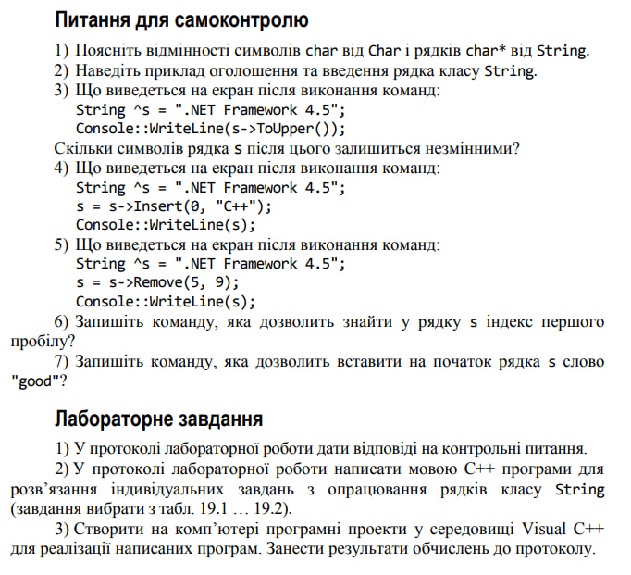1)Символи char в C++ є базовими типами даних, що зберігають один символ, тоді як рядки char* представляють послідовність символів, збережених у масиві типу char. String є класом з .NET Framework, що представляє рядок символів Unicode.
2)String^ str = "Hello, world!"; Console::WriteLine(str);
3) Після виконання на екрані буде виведено рядок .NET FRAMEWORK 4.5, і кількість символів рядка s залишиться незмінною.
4) Після виконання на екрані буде виведено рядок C++.NET Framework 4.5.
5) Після виконання на екрані буде виведено рядок .NET 4.5.
6) int index = s->IndexOf(' ');
7) s = "good" + s;

Табл 19.1 Вар-14

#include <iostream>
#include <string>
#include <cctype>
using namespace std;
int main() {
string input;
cout << "Enter a string: ";
getline(cin, input);

int lowercase_count = 0;
for (char c : input) {
if (islower(c)) {
lowercase_count++;
}
}

cout << "Number of lowercase letters: " << lowercase_count << endl;

return 0;
}
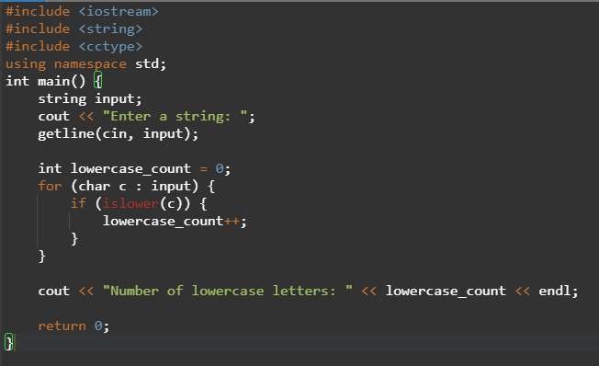
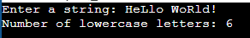

Табл 19.2 Вар-14

#include <iostream>
#include <string>
#include <sstream>
#include <cctype>

using namespace std;

int main() {
string input;
cout << "Enter a string: ";
getline(cin, input);

int all_uppercase_words_count = 0; // Лічильник слів, які складаються лише з великих літер

string word;
istringstream iss(input);

while (iss >> word) {
bool all_uppercase = true;
if (word.length() > 1) { // Перевірка, чи слово складається з двох або більше символів
for (char c : word) {
if (!isupper(c)) { // Перевірка, чи всі символи слова є великими літерами
all_uppercase = false;
break;
}
}
if (all_uppercase) {
all_uppercase_words_count++;
}
}
}

cout << "Number of words consisting only of uppercase letters: " << all_uppercase_words_count << endl;

return 0;
}
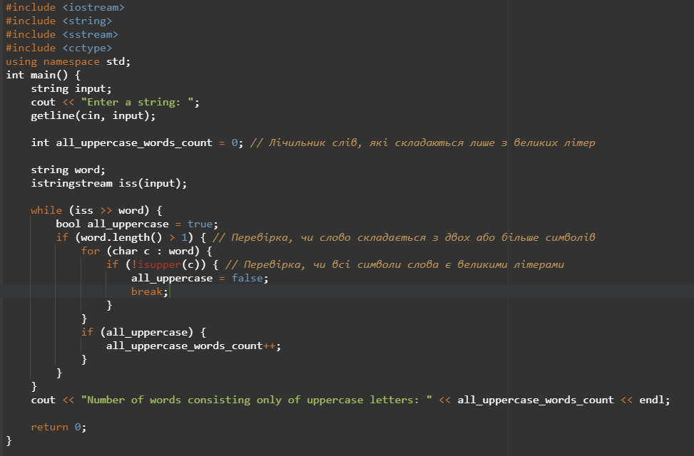

Висновок: набути практичних навиків програмного опрацювання рядків класу String
Роботу виконала: Овсянніков Роман КН 1.01
Роботу перевірили:

